**Diseño del módulo de transferencia y comunicación del sistema de gestión de datos ambientales para la empresa SANAMBIENTE**

John Jairo Ramírez, Jhanluy Bolívar Guzmán, Jaguel Lozano Argote, Beatriz E. Marin

Semillero ITMedia – Grupo Grintic

**Resumen**

Se presenta en este documento el proceso de análisis y diseño preliminar del módulo de comunicación y transferencia de datos de la empresa SanAmbiente S.A. siguiendo una aproximación a la metodología Iconix.

Este proyecto hace parte de un macro proyecto que articula estudiantes de Ingeniería desde la visión de la calidad y la gestión y un proyecto de Tecnología que se enfoca en el desarrollo del código.

**Palabras clave:** Metodología de desarrollo, casos de uso, Iconix

**Abstract**

The preliminary analysis and design process of the communication and data transfer module of the company SanAmbiente S.A. is presented in this document. following an approach to the Iconix methodology.

This project is part of a macro project that articulates Engineering students from the perspective of quality and management and one Technology project that focus on code development.

**Key words**: development methodologies, use cases

**Introducción**

La empresa SANAmbiente S.A está dedicada a ofrecer productos y servicios que facilitan a las industrias gestionar sus procesos dando cumplimiento a los lineamientos ambientales de tipo gubernamental. Uno de sus servicios esta orientado en brindar datos capturados en las estaciones ambientales que cuentan con dispositivos de diferentes tipos para medir calidad del agua, del aire, entre otros.

El módulo de comunicación y transferencia de datos permite llevar los datos desde las estaciones hasta el cliente utilizando protocolos como ftp o modbus. Actualmente la empresa utiliza un programa comercial que realiza esta tarea, pero quiere tener su propio desarrollo que le dé acceso a los parámetros de configuración.

El objetivo de este artículo es presentar el proceso de diseño llevado a cabo hasta ahora para la construcción de este módulo, mostrando la importancia de planear antes de programar como una excelente practica ya que aclara inquietudes, encamina el proyecto y genera una idea grafica de cada componente que se necesita.

Al finalizar esta etapa del proyecto se han creado unos diagramas los cuales han sido aprobados por el usuario de SANAMBIENTE.

**Marco teórico**

Existen diferentes metodologías que facilitan la ejecución del ciclo de vida de un proyecto de software. Cada una es útil en un contexto en particular, están las ágiles que reducen la documentación y se enfocan en las habilidades individuales del equipo, las robustas que parten de la jerarquización y se respaldan con documentación detallada y las semiágiles que combinan características de las dos anteriores (Silva & Garcia, 2018).

Para este proyecto por políticas del equipo de ingeniería se ha optado por la metodología semiágil Iconix que facilita la trazabilidad con una documentación suficiente y utiliza como pilar los casos de uso y los prototipos para un mejor entendimiento con el usuario quien acompaña el proyecto eventualmente.

**ICONIX**

Es una metodología de desarrollo de software de tamaño medio, cuyo análisis y capacidad de diseño se basa en UML. Fue elaborada por Doug Rosenberg y Kendall Scott. Se dice que ICONIX se encuentra entre la complejidad de RUP y la simplicidad de XP, sin eliminar las tareas de análisis y de diseño que XP no contempla. (Valdez, García Ruíz, Jiménez López. 2014).

El proceso de ICONIX describe cómo pasar de los casos de uso a la codificación de forma fiable, en el menor tiempo posible. Por tal motivo, la principal preocupación de ICONIX es el análisis y diseño de los aspectos de modelado de la producción de software. (Rosenberg, Stephens, Collins-Cope, 2005).

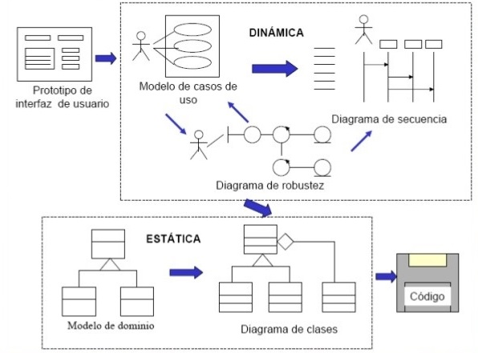

*Figura 1.* Proceso De ICONIX.

**Fases de ICONIX**

**Revisión de los requisitos/ Análisis de Requisitos:**

Se deben analizar todos los requisitos que formaran parte del sistema y con éstos construir el diagrama de clases, que representa las agrupaciones funcionales que estructuraran el sistema en desarrollo (Silva & Garcia, 2018).

Para esta fase se utilizan 3 herramientas:

* *Modelo de Dominio:* esto se refiere a identificar objetos y cosas del mundo real que intervienen con el sistema. (Estático).
* *Modelo de Casos de Uso:* describe las acciones o el comportamiento que un usuario realiza dentro del sistema. Comprende de actores, casos de uso y el sistema.
* *Prototipo de Interfaz de Usuario:* implica la creación de un modelo o modelos operativos del trabajo de un sistema, en el que analistas y clientes deben estar de acuerdo. (Dinámico/ los usuarios se hacen participantes activos en el desarrollo)

**Revisión del diseño preliminar /Análisis y Diseño Preliminar:**

En esta fase a partir de cada caso de uso se obtiene una ficha de caso de uso, está formada por un nombre, una descripción, una precondición que debe cumplir antes de iniciarse, una pos-condición que debe cumplir si termina correctamente.

Diagrama de Robustez: Un diagrama de robustez es una mezcla entre un Diagrama de Clases y un Diagrama de Actividades y permite mostrar lo que se quiere hacer y un poco de la forma para lograrlo, facilitando la visualización de los objetos y el flujo del sistema.

El diagrama de Robustez se divide en:

* Objetos fronterizos: usado por los actores para comunicarse con el sistema.
* Objetos entidad: son objetos del modelo del dominio.
* Objetos de Control: es la unión entre la interfaz y los objetos de entidad.
* Diagrama de Clases: describe la estructura de un sistema mostrando sus clases, atributos y las relaciones entre ellos.

**Revisión crítica del diseño/Diseño:**

En esta fase se reconocen todos los elementos que forman parte del sistema.

* Diagramas de Secuencia: muestra los métodos que llevaran las clases del sistema. Muestra todos los cursos alternos que pueden tomar todos los casos de uso.
* Se debe terminar el modelo estático, añadiendo los detalles del diseño en el diagrama de clases.

**Implementación y pruebas:**

En esta fase a partir del diseño logrado se creará el software; que posteriormente se entregará. Pero además se debe tener en cuenta factores como:

* *Reusabilidad:* es la posibilidad de hacer uso de los componentes en *diferentes aplicaciones.*
* *Extensibilidad:* consiste en modificar con facilidad el software.
* *Confiabilidad:* es la realización de sistemas reduciendo las posibilidades de error.
* *Realizar pruebas:* Se llevan a cabo pruebas unitarias, de casos, datos, resultados y Test de integración con los usuarios para verificar la aceptación del producto. (Bernal Mayra A., 2013)

En conclusión, la metodología Iconix fue creada con el fin de agilizar los procesos de desarrollo de proyectos de software mediante una serie de etapas que incluyen las fortalezas de una metodología robusta y una ágil. (Stiven Silva Ascuntar & Carolina García G., 2018)

**Metodología de desarrollo**

De acuerdo con el estudio de ICONIX se definieron las siguientes etapas para el caso de uso # 3:

**Revisión de los requisitos/** **Análisis de Requerimientos:**

* *Requerimientos:*

1. El sistema debe permitir el enlace y transferencia de datos de los datalogger mediante Internet.
2. El sistema debe permitir crear, modificar, borrar, visualizar comandos para ser utilizados por los protocolos de comunicación X y Y.

A partir de estos dos requerimientos generales se establece un conjunto de tablas parámetro que son requeridas en el proceso de comunicación. Las tablas son las siguientes:

* Región.
* Alerta.
* Ciudad.
* Mantenimiento.
* Estación
* Organización
* Categoria
* Rango
* Cuadro de tiempo

*Modelo de Casos de Uso.*  El diseño de los casos de uso se realiza con el siguiente formato:

|  |  |  |  |  |  |  |  |  |  |  |
| --- | --- | --- | --- | --- | --- | --- | --- | --- | --- | --- |
| Caso De Uso | | | Crear región (Tabla parámetro) | | | | | | | CU3 |
| Actores | | | Administrador | | | | | | | |
| Referencias | | | Requerimiento RF 1 y 2 | | | | |  | | |
| Precondición | | | El sistema deberá estar abierto en el menú de parametrización | | | | | | | |
| Postcondición | | | La región queda creada en el sistema. | | | | | | | |
| Autor | | |  | Fecha | |  | | | Versión |  |
| Propósito | | | | | | | | | | | |
| Gestionar las regiones | | | | | | | | | | | |
| Curso Normal escenario 1  Creación de la región | | | | | | | | | | |
| 1 | El usuario oprime el botón nueva región. | | | | **2** | | El sistema carga el Id automático que corresponde a la nueva región y habilita los campos de la región. | | | |
| 3 | El usuario digita el nombre de la región. | | | |  | |  | | | |
| 4 | El usuario digita una descripción de la región. | | | |  | |  | | | |
| 5 | El usuario oprime el botón guardar. | | | | **6** | | El sistema valida que todos los campos estén llenos y guarda.  Muestra mensaje de confirmación de transacción | | | |
| Cursos Alternos | | | | | | | | | | |
| 6 | | Hay campos vacíos, el sistema muestra el mensaje, selecciona el campo en rojo y el cursor se ubica en el campo. | | | | | | | | |

|  |  |  |  |  |
| --- | --- | --- | --- | --- |
| Curso Normal escenario 2  Actualización de la región | | | | |
| 1 | El usuario digita el nombre de la región o el Id de la región. | | **2** | El sistema carga los datos de la región. |
| 3 | El usuario oprime el botón editar. | | **4** | El usuario habilita los campos nombre y descripción para actualización. |
| 4 | El usuario actualiza el campo nombre y descripción y oprime botón guardar | | **6** | El sistema valida que todos los campos estén llenos, guarda y muestra mensaje de confirmación. |
| Cursos Alternos | | | | |
| 6 | | Hay campos vacíos, el sistema muestra el mensaje y el cursor se ubica en el campo. | | |

* *Prototipo de Interfaz de Usuario:* Se validan algunos criterios de Nielsen (2012), para la creación de formularios quedando el siguiente prototipo preliminar para las tablas parámetro:

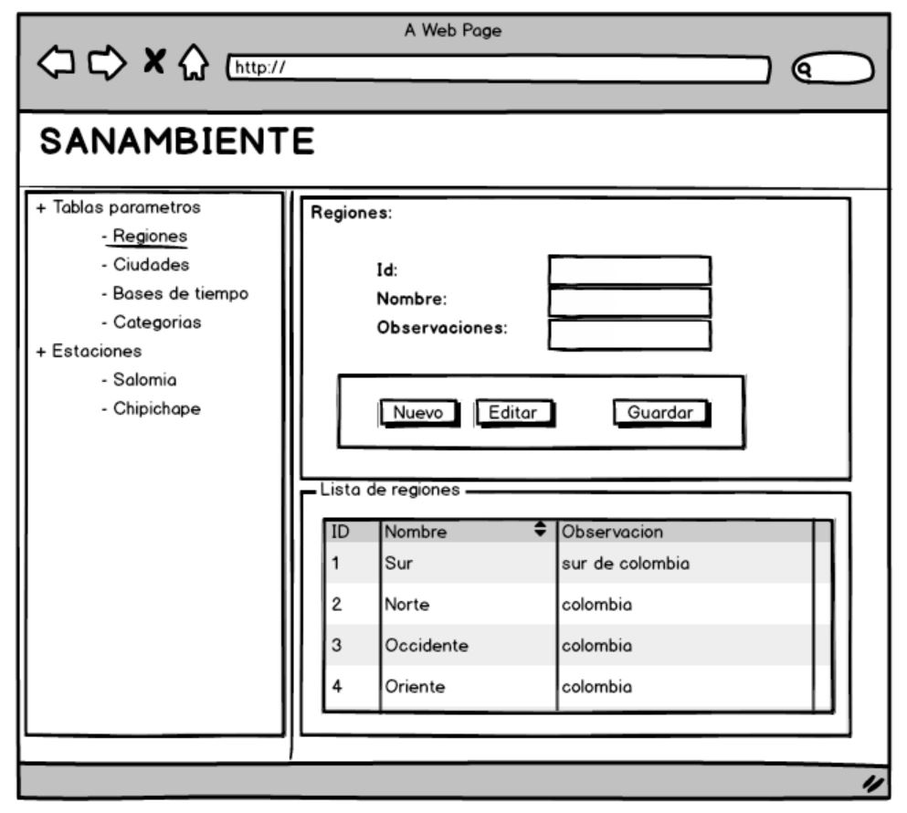

*Ilustración 2.* Prototipo de Caso de Uso Numero 3*.*

**Revisión del diseño preliminar /****Análisis y Diseño Preliminar:**

* Clase (región):

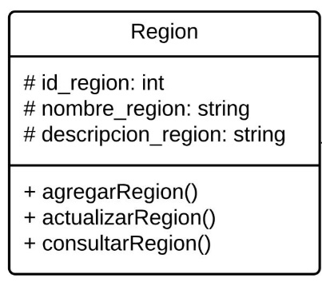

*Ilustración 3.* Diagrama de Clases de Caso de Uso Numero 3.

**Revisión crítica del diseño/****Diseño:**

* Diagramas de Secuencia: se muestra el esquema general de un diagrama de secuencia realizado para una tabla parámetro:

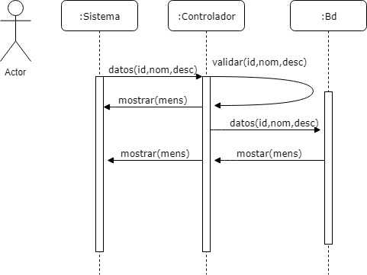

*Ilustración 4.* Diagrama de Secuencia de Caso de Uso Numero 3.

**Conclusiones**

Este proyecto lleva un período de diseño prolongado por las dificultades en la comunicación con el usuario. Para este caso en particular el contar con casos de uso y prototipos han facilitado la comprensión de los requerimientos. De haber iniciado con el desarrollo del código se tendría un producto alejado de las necesidades y solicitudes del cliente.

Este proyecto se articula con dos proyectos de ingeniería, los casos de uso han articulado el trabajo de cada equipo.

**9. Bibliografía**

Nielsen, J. (2012). Usability 101: Introduction to Usability. Recuperado 20 de junio de 2016, de https://www.nngroup.com/articles/usability-101-introduction-to-usability/

Silva, S., & Garcia, C. (2018). *DOCUMENTACIÓN DE LA METOLODOGÍA ICONIX A TRAVÉS DEL DESARROLLO DEL CASO ORIÉNTATE CALI* (Ingeniería de Sistemas). Institución Universitaria Antonio José Camacho.

[*http://www.portalhuarpe.com.ar/Seminario09/archivos/MetodologiaICONIX.pdf*](http://www.portalhuarpe.com.ar/Seminario09/archivos/MetodologiaICONIX.pdf)

Nielsen, J. (2012). Usability 101: Introduction to Usability. Recuperado 20 de junio de 2016, de https://www.nngroup.com/articles/usability-101-introduction-to-usability/

Silva, S., & Garcia, C. (2018). *DOCUMENTACIÓN DE LA METOLODOGÍA ICONIX A TRAVÉS DEL DESARROLLO DEL CASO ORIÉNTATE CALI* (Ingeniería de Sistemas). Institución Universitaria Antonio José Camacho.